
美国•宾夕法尼亚州•费城

宾夕法尼亚大学暑期学分交流项目



第一部分：

项目概述

项目概览
宾夕法尼亚大学暑期学分交流项目，在暑假期间为学生提供在常春藤大学进行专业课程学习的机会。学生可根据自己的实际情况，选择修读5周的课程。通过该项目，学生作为全日制注册学生、全浸入式在藤校宾大学习，项目结束时通过课堂评估，获得学校的官方成绩单和学分，并有机会获得推荐信。该项目在提供沉浸式学习体验以及高质量教学的同时，该项目在提供广泛的课程选择以及高质量的教学的同时，小班教学方式打造亲密和谐的师生关系、优美多元的校园环境、丰富的历史文化资源、得天独厚的区位优势可以让学生自由探索常青藤名校的学术氛围及美国历史文化生活。SAF作为宾大的官方合作伙伴将为学生提供全面完善的学生支持服务。
项目特点
学校实力强劲，学术水平高；科研实力雄厚、注重跨学科教学与研究、鼓励创新、充满活力和多元化校园环境、历史文化资源丰富
项目收获
宾大官方成绩单和学分；学术能力的整体提升；精英人脉积累；硕博申请背景提升
项目时间
2022年7月1日 – 8月6日

第二部分：

大学简介

宾夕法尼亚大学（University of Pennsylvania），简称为宾大，位于宾夕法尼亚州的费城，是美国一所著名的私立研究型大学，八所常青藤盟校之一。宾夕法尼亚大学由本杰明·富兰克林创建于 1740 年，是美国第四古老的高等教育机构，也是美国第一所从事科学技术和人文教育的现代高等学校，一直秉承着她的创建者本杰明.富兰克林的指导精神——开创、创新、发明、拓展和对知识的热爱。
宾大在艺术、人文、社会科学、建筑与工程教育上处于领先地位，其中最为知名的学科是商学、法学与医学。学校每年的建设投入达到 4 亿美元以上，在著名的常春藤盟校中名列前茅，始终位列美国和世界研究性大学的前十位。宾大的教授荣获过很多奖项，包括国家科学奖，诺贝尔奖，普利策奖，艾尔弗雷德. P. 斯隆基金奖和古根海姆基金奖。
费城是美国最古老的城市之一，也是美利坚合众国的摇篮，1774年美国第一次大陆会议在费城召开，之后的美国独立宣言也是在费城签署。从此费城便有了许多在美国历史上各个领域里程碑式的首举。这些首举不仅改变了美国人及其文化，也给世界各地的人们带来了新的思想和文化冲撞。同时费城地理位置优越，北接纽约，南接华盛顿特区，东面与免税州特拉华州隔湖相望，因此同学既可以充分探索费城，也可以利用周末或者假期去到纽约，华盛顿或者特拉华游玩。
大学排名
- 2020国家综合大学排名：6
- 2020最具创新精神学校排名：27
- 2020最佳工程学院排名：20
- 2020最佳教育学院排名：2
- 2020最佳法学院排名：7
- 2020最佳商学院排名：1

第三部分：

项目内容及优势专业

- 宾大为学生提供了商科（沃顿商学院课程）、经济、心理学、数学、科学等众多课程，学生可根据自己意向进行选择。一般5周项目需修读6个学分课程。
- 以下优势专业供参考。2022年课程目录将在2022年2月发布，同学们可以联系SAF指导老师获得完整课程信息。

- Anthroplogy
- Arts and Architecture
- Biological Science
- Business
- Chemistry and Biochemistry
- Communication
- Computer Science
- Design /Media Arts
- Economics
- English
- Education
- History
- Finance
- Geography
- Law
- Management
- Mathematics
- Physics
- Psychology
- Sociology
- Statistics

- 结业：项目结束时，学生可获得宾大官方成绩单和学分。

第四部分：

住宿安排

- 校内住宿双人间；
- 共用起居室和浴室；
- 内设桌子、椅子、床；
- 覆盖Wi-Fi；
- 不含餐；
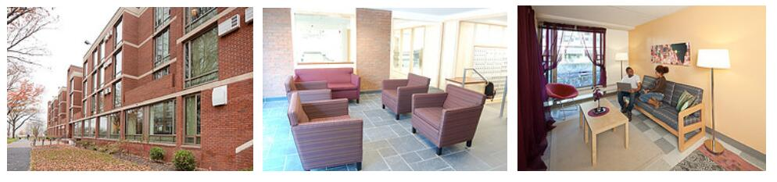
注：以上图片供参考。宾大住宿种类繁多，具体住宿情况根据实际住宿安排而定。

第五部分：

SAF全程支持服务

  - 个性化的咨询和指导；
  - 一对一申请指导及录取；
  - 专业化学生签证指导；
  - 安全的海外住宿安排和保障；
  - 各项行前安排及指导；
  - 7/24应急热线支持；
  - 海外生活支持及应急保障服务；
  - 归国安排及服务；
  - 校友会活动及资讯。

第六部分：

参考项目费用

项目费用表：请查看链接（https://www.safchina.cn/fee-sheet-summer-university-of-pennsylvania.pdf）
说明：
- 宾大暑期学分交流项目请参考Summer Academic费用；
- 以上项目费用表所列为2022年暑期项目费用。SAF对费用保留最终解释权。

第七部分：

报名要求及程序

- 报名条件
  - 在校全日制本科生或研究生；
  - GPA要求：3.3 /4.0
  - 英语最低要求（选一即可）：TOEFL 100（各单项不低于25） / IELTS 7.0

- 申请截止日期：2021年4月3日

- 申请步骤：
- 请阅读SAF官网申请概览（点击链接）；
- 请填写在线咨询表（点击链接），并联系SAF指导老师获得个性化、针对性指导；
- 学生在SAF老师指导下准备并提交申请材料；
- 学生完成国内高校所需流程（请咨询SAF指导老师）；
- 获得录取后，进行学习或者根据SAF老师指导进行后续各种准备工作。

第八部分：

联系我们

SAF北京办公室
QQ：1512272501
QQ群：125478542
电话：010-86465790、 010-86465769
电邮：beijing@safabroad.org
官网：https://www.safchina.cn/
SAF 微信公众号：SAF 海外名校交流


